**Documentation Project HCI**

**Nama Anggota Kelompok :**

1. **Vincentius Sherwin Luhur – 2440027940**
2. **Dizza Azahra Tanuwidjaja – 2440030670**
3. **Regina Theodora – 2440033382**

* **Gallery PageGraphical user interface, website

  Description automatically generated**

Desc : Di gallery page ini terdapat 3 banner yang berisi discount-discount yang dapat di slide dan 4 item cards yaitu shoes, pants, shirts dan all category.

* **Chat Page**

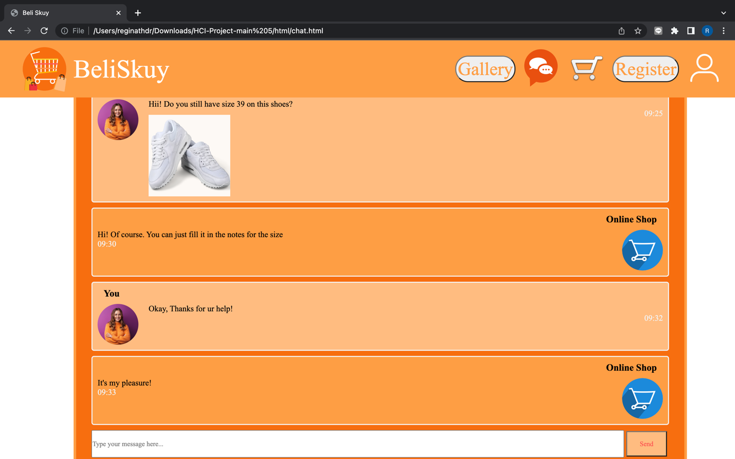

Desc : Pada chat page menampilkan bahwa buyer dan seller dapat saling berkomunikasi.

* **Cart Page**

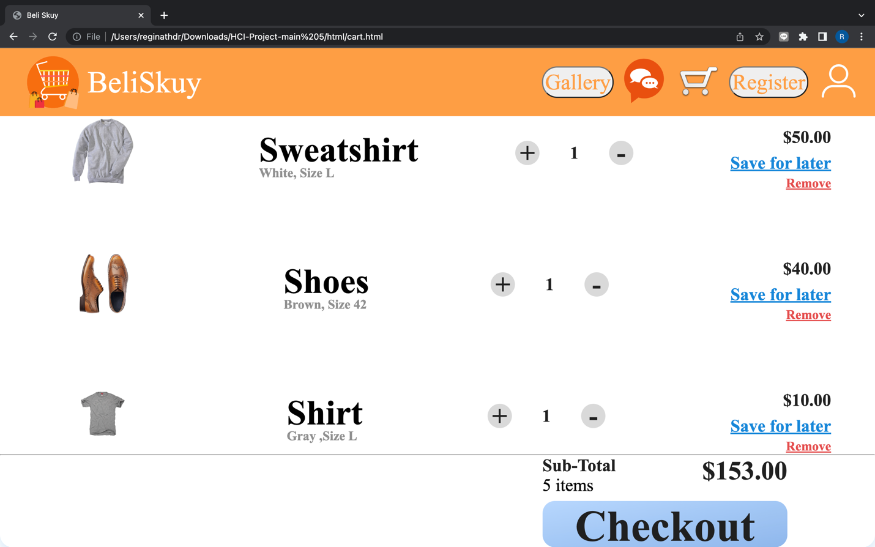

Desc : Pada cart page menampilkan items apa saja yang buyer tambah di cart dan menampilkan total belanjanya.

* **Register Page**

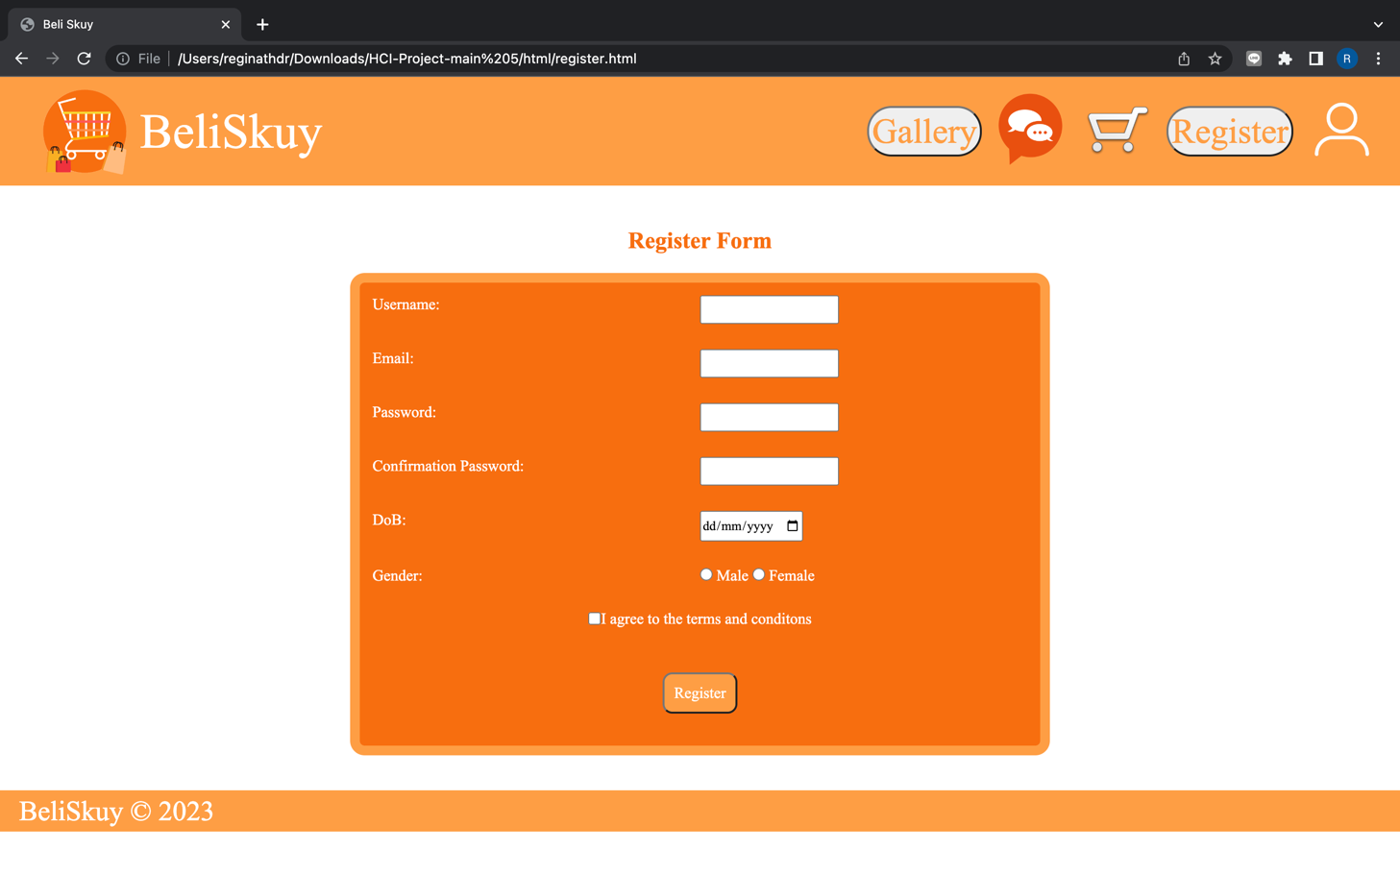

Desc : Pada register page menampilkan form register BeliSkuy yang dapat user isi.

* **Profile Page**

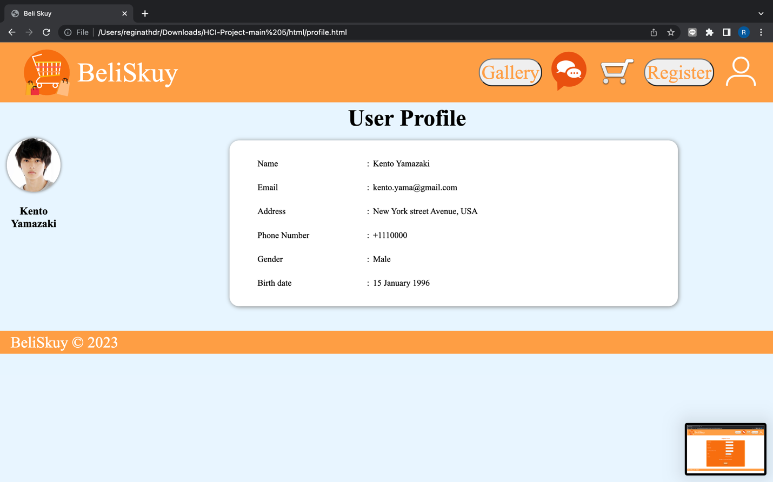

Desc : Pada profile page menampilkan informasi data profile user yang berisi nama, email, address, phone number, gender dan birth date.

* **Reference**
* Untuk gambar-gambar shoes, pants, shirts pada website BeliSkuy mengambil referensi gambar dari aplikasi <https://www.canva.com/>